Дисциплина «Алгоритмы решения прикладных задач» Рабочая тетрадь 3.
Алгоритмы длинной арифметики: сложение, вычитание, умножение, деление

Теоретический материал
Рассматриваемые алгоритмы применимы, прежде всего, к длинным и очень длинным целым числам (состоящими, например из 100 или 1000 цифр). Такие числа не могут быть записаны в переменную стандартных типов (int, long и т.п.). Поэтому программная реализация арифметических алгоритмов будет предполагать работу с массивом, каждый элемент которого будет представлять собой цифру в соответствующем разряде длинного числа. Массив можно создавать статически или динамически. Предпочтительный вариант – динамическое создание массивов (на языке C++ с помощью указателей). При этом в отдельной переменной необходимо хранить размер массива (количество цифр в длинном числе).
Пример 1 демонстрирует создание динамического массива для числа, содержащего задаваемое с клавиатуры количество цифр. Массив заполняется случайными цифрами от 0 до 9 (старший разряд не может быть нулевым в этом случае). При этом в нулевом элементе массива содержится младший разряд, а в последнем – старший. То есть на печать массив нужно выводить наоборот, чтобы число отображалось правильно.

Пример 2 демонстрирует сравнение двух больших чисел. Это необходимо, например, при реализации операции вычитания для двух больших чисел. Генерация большого числа реализована через функцию

Сложение и вычитание
Базовые алгоритмы сложения, вычитания, умножения и деления чисел – хорошо известные алгоритмы выполнения действия «в столбик». Вместе с тем вся машинная арифметика сводится к одной операции сложения двух двоичных чисел. В этой связи, отдельного рассмотрения заслуживают задачи ускорения операции сложения. Основная идея ускорения состоит в раздельном рассмотрении поразрядного сложения и переносов. В двоичной системе это реализуется следующим образом, см. рисунок ниже, пример

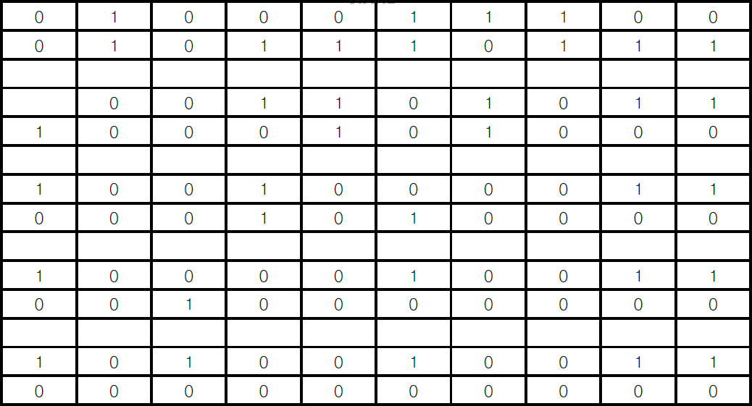

Рисунок 1 – Способ ускорения операции сложения
Здесь в качестве промежуточных значений используются два числа, промежуточная сумма и число переносов. Процесс завершается тогда, когда число переносов полностью обнуляется. На первом шаге суммируются исходные числа, на каждом последующем – промежуточная сумма и число переносов предыдущего шага. Промежуточная сумма формируется согласно следующему правилу: k-ый разряд суммы равен 0, если равна 0 или 2 сумма k-ых разрядов слагаемых, k-ый разряд суммы равен 1, если равна 1 сумма k-ых разрядов слагаемых.
Число переносов формируется согласно следующему правилу: самый младший разряд числа всегда равен 0. k-ый разряд равен 1, если сумма (k–1)-ых разрядов равна 2. В иных случаях разряд числа переносов равен 0.

Умножение
Умножение столбиком можно назвать естественным алгоритмом, в том смысле, что столбиковое умножение непосредственно опирается на таблицу умножения цифр и определение операции умножения через сложение. Естественные идеи такого рода хороши для реализации, так как предполагают только некоторые технические сложности и не более того, но вряд ли так можно получить максимум эффективности.

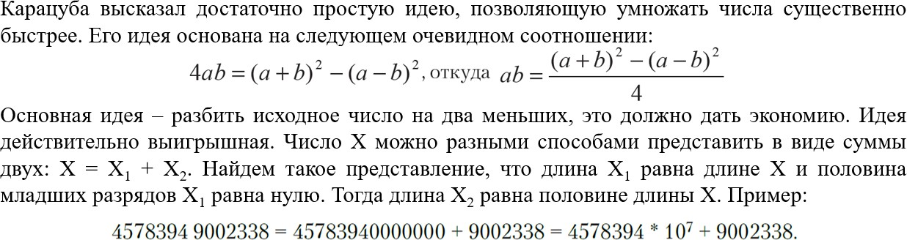
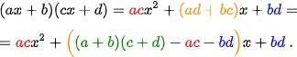
Метод Карацубы

При этом если числа являются разной длины или имеют нечетную длину, то целесообразно добавить старший «нулевой разряд». Например, если даны числа 37656 и 6567863, то их следует рассматривать в таком виде:
00037656 = 0003*10⁴ + 7656;
06567863 = 0656*10⁴ + 7863;
Будем рассматривать произведение двух чисел в виде (ax+b)(cx+d), где x=10^{k} (в примере выше k=4). Имеет место следующая цепочка равенств

Для наших двух чисел имеем:
(0003*10⁴ + 7656)* (0656*10⁴ + 7863)=
0003*0656*10⁸+((0003+7656)*(0656+7863)-0003*0656-7656*7863)*10⁴+7656*7863
В этом выражении произведения 0003*0656 и 7656*7863 повторяются дважды, а всего нужно посчитать 3 произведения четырехразрядных чисел:
- 0003*0656
- 7656*7863
- (0003+7656)*(0656+7863) = 7659*8519
Каждое произведение четырехразрядных чисел можно разбить на произведения двухразрядных, а произведения двухразрядных – на произведения одноразрядных чисел.

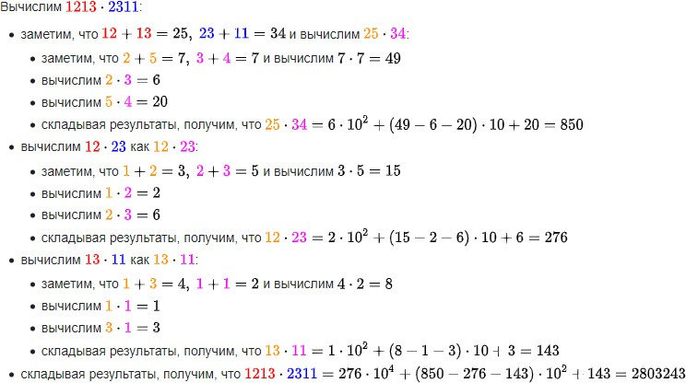
Пример для умножения четырехразрядных чисел методом Карацубы:

Деление. Алгоритм с использованием метода половинного деления
Пусть некоторое время нас интересует только частное. Частное можно представить как неизвестную величину в уравнении вида:

Как известно, такие уравнения можно решать методом половинного деления. Здесь f = A–Bp, левая граница отрезка, содержащего корень, есть 0 и правая граница равна делимому A. Решением уравнения будет частное p. Далее остаток находится просто. Если частное получено с точностью до целого, то остаток легко определяется из формулы A = Bp + q ⇔ q = A − Bp
Вместо метода половинного деления можно использовать и другие методы: метод хорд или касательных

Пример 1
Задача:
Написать на языке C++ программу, в которой создается динамический
массив для хранения длинного целого числа (более 10 цифр). Размер массива задается с клавиатуры. Цифры генерируются случайным образом.
Решение:
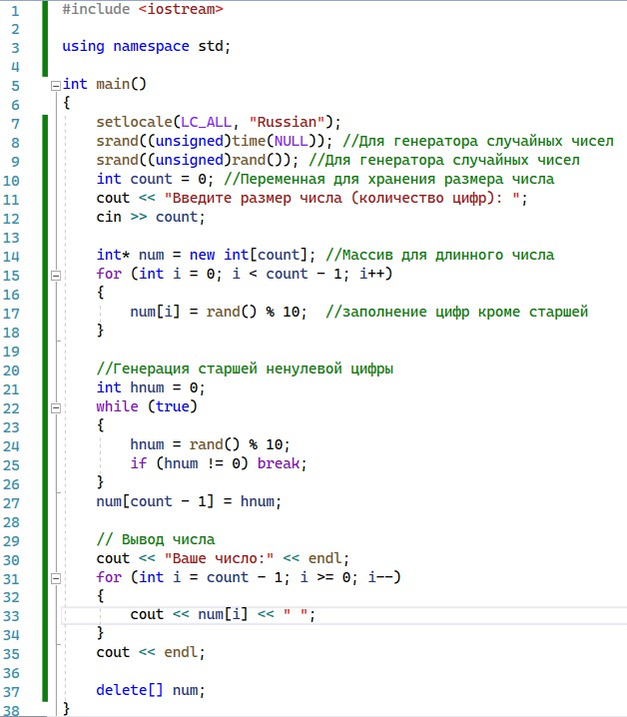
Ответ:
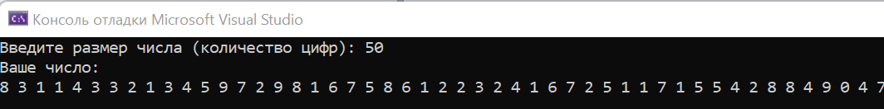

Пример 2
Задача:
Написать на языке C++ программу для сравнения двух больших чисел
(более 10 цифр)
Решение:
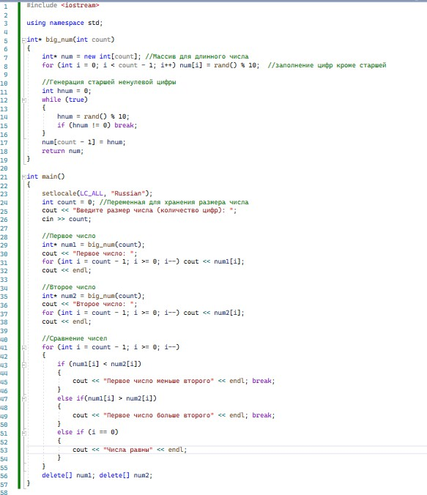
Ответ:
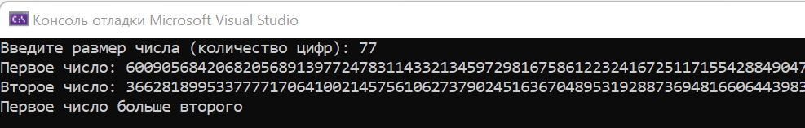

Задание 1
Задача:
Написать программу для сложения и вычитания двух больших чисел в столбик. Для представления чисел использовать массив, в котором будут храниться цифры числа. При реализации процедуры вычитания предпочтительно из большего вычитать меньшее. Для этого
первоначально определять, какое из двух чисел больше
Решение:
#include <iostream>
#include <vector>
#include <string>
#include <algorithm>
using namespace std;

vector<int> pushout(vector<int> &a)
{
int toPush = 0;
if (a[0] >= 10)
{
toPush = a[0] / 10;
a[0] %= 10;
a.insert(a.begin(), toPush);
}
return a;
}

vector<int> moveaway(vector<int> &a)
{
reverse(a.begin(), a.end());
for (int j = 0; j < a.size() - 1; j++)
{
a[j + 1] += a[j] / 10;
a[j] %= 10;
}
reverse(a.begin(), a.end());
return a;
}

vector<int> split(string a)
{
vector<int> result;
for (char c : a)
{
result.push_back(c - '0');
}
return result;
}

string list_to_str(const vector<int> &a)
{
string result;
for (int digit : a)
{
result += to_string(digit);
}
while (result.size() > 1 && result[0] == '0')
{
result.erase(result.begin());
}
return result;
}

pair<string, string> compare_strings(string a, string b)
{
if (a.size() < b.size())
return make_pair(a, b);
else if (a.size() > b.size())
return make_pair(b, a);
else
{
for (int i = 0; i < a.size(); i++)
{
int num_a = a[i] - '0';
int num_b = b[i] - '0';
if (num_a < num_b)
{
return make_pair(a, b);
}
else if (num_a > num_b)
{
return make_pair(b, a);
}
}
return make_pair(a, a);
}
}

pair<vector<int>, vector<int>> even_out(vector<int> &a, vector<int> &b)
{
int lenMax = max(a.size(), b.size()) + 1;
while (a.size() < lenMax)
{
a.insert(a.begin(), 0);
}
while (b.size() < lenMax)
{
b.insert(b.begin(), 0);
}
return make_pair(a, b);
}

string addBasic(string a, string b)
{
vector<int> aVec = split(a);
vector<int> bVec = split(b);
tie(aVec, bVec) = even_out(aVec, bVec);
vector<int> res;
for (int i = 0; i < aVec.size(); i++)
{
res.push_back(aVec[i] + bVec[i]);
}
return list_to_str(moveaway(res));
}

string subBasic(string a, string b)
{
bool negate = compare_strings(a, b).first == a;
string maxNum, minNum;
tie(minNum, maxNum) = compare_strings(a, b);
vector<int> maxVec = split(maxNum), minVec = split(minNum);
tie(maxVec, minVec) = even_out(maxVec, minVec);
vector<int> res;
for (int i = 0; i < maxVec.size(); i++)
{
int diff = maxVec[i] - minVec[i];
res.push_back(diff < 0 ? diff + 10 : diff);
if (diff < 0)
{
maxVec[i - 1] -= 1;
}
}
string result = list_to_str(res);
if (negate)
{
result = "-" + result;
}
return result;
}

int main()
{
string a = "99999999999999999999999999999999999999999999999999999999";
string b = "111111111111111111111111111111111111111111";
cout << addBasic(a, b) << endl;
cout << subBasic(a, b) << endl;

return 0;
}
Ответ:
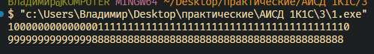
Задание 2*
Задача:
Написать программу для реализации ускоренного сложения чисел в
двоичной системе (аналогично примеру на рис. 1)
Решение:
#include "./header files/utils.h"
using namespace std;

void print_vector(vector<int> &vec)
{
for (auto el : vec)
{
cout << el << " ";
}
cout << endl;
}

void print_step(vector<int> &sum, vector<int> &add)
{
print_vector(sum);
print_vector(add);
cout << endl;
}

string sum(string a, string b)
{
vector<int> aVec = split(a);
vector<int> bVec = split(b);
int lenMax = max(aVec.size(), bVec.size()) + 1;
tie(aVec, bVec) = even_out(aVec, bVec);
while (count(bVec.begin(), bVec.end(), 1) > 0)
{
vector<int> sum(lenMax, 0);
vector<int> add(lenMax, 0);
for (int i = 1; i < lenMax; i++)
{
int total = aVec[aVec.size() - i] + bVec[bVec.size() - i];
if (total == 2)
{
add[add.size() - i - 1] = 1;
}
else if (total == 1)
{
sum[sum.size() - i] = 1;
}
}
print_step(sum, add);
aVec = sum;
bVec = add;
}
return list_to_str(aVec);
}

int main()
{
cout << sum("1010000000000010011111111100101010101011011010", "1111110000000001010100001011010011001") << endl;
return 0;
}

Ответ:
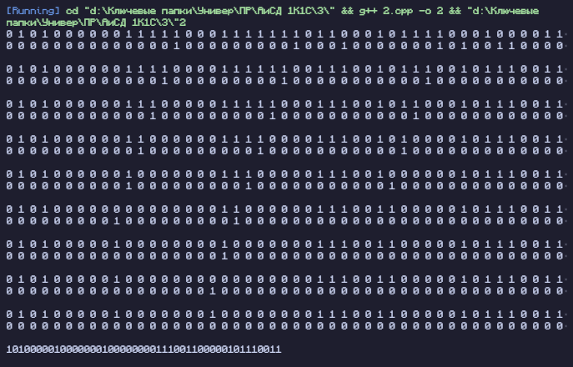
Задание 3*
Задача:
В задании 2 была реализована идея ускорения суммирования двоичных
чисел. Реализуйте сложение десятичных чисел с использованием подобного механизма ускорения.
Решение:
#include "./header files/utils.h"
using namespace std;

void print_vector(vector<int> &vec)
{
for (auto el : vec)
{
cout << el << " ";
}
cout << endl;
}

void print_step(vector<int> &sum, vector<int> &add)
{
print_vector(sum);
print_vector(add);
cout << endl;
}

string sum10(string a, string b)
{
vector<int> aVec = split(a);
vector<int> bVec = split(b);
int lenMax = max(aVec.size(), bVec.size()) + 1;
tie(aVec, bVec) = even_out(aVec, bVec);
while (count(bVec.begin(), bVec.end(), 0) != bVec.size())
{
vector<int> sum(lenMax, 0);
vector<int> add(lenMax, 0);
for (int i = lenMax - 1; i >= 0; i--)
{
int total = aVec[i] + bVec[i];
if (total >= 10)
{
add[i - 1] = 1;
}
sum[i] = total % 10;
}
print_step(sum, add);
aVec = sum;
bVec = add;
}
return list_to_str(aVec);
}

int main()
{
cout << sum10("99999999999999999931994212149999999999", "88888888888881111111111111883159943288888888") << endl;
return 0;
}

Ответ:
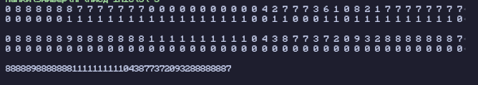
Задание 4
Задача:
Написать программу для умножения двух больших чисел столбиком. Обратите внимание на количество цифр в произведении: их скорее всего
будет больше, чем в исходных числах
Решение:
#include <vector>
#include <cmath>
#include <algorithm>
#include <tuple>
#include <string>
#include <iostream>
using namespace std;

vector<int> split(string a)
{
vector<int> res;
for (auto c : a)
{
res.push_back(c - '0');
}
return res;
}

string vector_to_string(vector<int> vec)
{
string res = "";
for (auto d : vec)
{
res = res + to_string(d);
}
while (res[0] == '0' && res.size() > 1)
{
res.erase(res.begin());
}
return res;
}

pair<vector<int>, vector<int>> even_out(vector<int> &a, vector<int> &b)
{
int lenMax = max(a.size(), b.size()) + 1;
while (a.size() < lenMax)
{
a.insert(a.begin(), 0);
}
while (b.size() < lenMax)
{
b.insert(b.begin(), 0);
}
return make_pair(a, b);
}

vector<int> multiply_vector_by_int(vector<int> vec, int n)
{
vector<int> res;
int left = 0;
for (int i = vec.size() - 1; i >= 0; i--)
{
res.insert(res.begin(), vec[i] * n % 10 + left);
left = vec[i] * n / 10;
}
return res;
}

vector<vector<int>> get_addition_rows(vector<int> a, vector<int> b)
{
vector<vector<int>> res;
for (auto d : b)
{
res.push_back(multiply_vector_by_int(a, d));
}
reverse(res.begin(), res.end());
for (int i = 0; i < res.size(); i++)
{
for (int j = 0; j < i; j++)
{
res[i].push_back(0);
}
}
for (int i = 0; i < res.size(); i++)
{
while (res[i].size() < res.back().size())
{
res[i].insert(res[i].begin(), 0);
}
}
return res;
}

vector<int> add_vectors(vector<vector<int>> vecs)
{
vector<int> res;
int left = 0;
for (int i = vecs.back().size() - 1; i >= 0; i--)
{
int sum = 0;
for (auto vec : vecs)
{
sum += vec[i];
}
res.insert(res.begin(), (sum + left) % 10);
left = (sum + left) / 10;
}
return res;
}

string get_rid_of_minus(string a)
{
return (a[0] == '-') ? a.substr(1, a.size() - 2) : a;
}

string mult(string a, string b)
{
if (a == "0" || b == "0")
return "0";
bool negative = (a[0] == '-' && b[0] != '-') || (a[0] != '-' && b[0] == '-');
a = get_rid_of_minus(a);
b = get_rid_of_minus(b);
vector<int> top = split(a);
vector<int> bottom = split(b);
tie(top, bottom) = even_out(top, bottom);
vector<vector<int>> addition_rows = get_addition_rows(top, bottom);
string res = vector_to_string(add_vectors(addition_rows));
return (negative) ? "-" + res : res;
}

int main()
{
cout << mult("-1234567890", "987654321") << endl;
return 0;
}

Ответ:
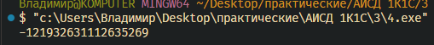

Задание 5*
Задача:
Написать программу для умножения двух больших чисел методом Карацубы. Код программы объединить с кодом для задания 4, чтобы иметь возможность сравнить результат умножения одних и тех же чисел
столбиком и методом Карацубы
Решение:
#include "./header files/5.h"
#include <cmath>
#include <chrono>

string karatsuba(long long base, long long a, long long b)
{
long long m = ceil((to_string(a).size() + to_string(b).size()) / 4.0);
long long B = pow(base, m);
long long x0 = a / B;
long long x1 = a % B;
long long y0 = b / B;
long long y1 = b % B;
long long z2 = x0 * y0;
long long z0 = x1 * y1;
long long z1 = (x0 + x1) * (y0 + y1) - z0 - z2;
return to_string(z2 * B * B + z1 * B + z0);
}

int main()
{
auto start = chrono::high_resolution_clock::now();
cout << karatsuba(10, 123234123, 23234) << endl;
auto end = chrono::high_resolution_clock::now();
chrono::duration<double> elapsed = end - start;
cout << "Karatsuba(): " << elapsed.count() << " sec" << endl;
double dur1 = elapsed.count();

start = chrono::high_resolution_clock::now();
mult("1232341999999999999999999999999999999999999999999999999123234199999999999999999999999999999999999999999999999999999999999999239999999999999923", "299999999999999999999999999999222222222222222222222222222222222323412323419999999999999999999999999999999999999999999999999999999999999923");
end = chrono::high_resolution_clock::now();
elapsed = end - start;
cout << "Mult(): " << elapsed.count() << " sec" << endl;
double dur2 = elapsed.count();

cout << "Difference: " << abs(dur1 - dur2) << " sec" << endl;

return 0;
}

Ответ:
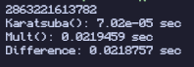
Задание 6
Задача:
Написать программу для нахождения частного и остатка от деления двух
чисел методом половинного деления
Решение:
#include <cmath>
#include <iostream>
using namespace std;

double f(double a, double b, double p)
{
return a - b * p;
}

template <typename T>
pair<T, T> div_and_leftout(T a, T b)
{
double l = 0;
double r = a;
double p;
do
{
p = (l + r) / 2.0;
if (f(a, b, l) * f(a, b, p) > 0)
{
l = p;
}
else
{
r = p;
}
} while (abs(f(a, b, p)) > pow(10, -10));
int q = a - b * (int)p;
return make_pair(p, q);
}

int main()
{
pair<int, int> result1 = div_and_leftout(17, 5);
cout << result1.first << ", " << result1.second << endl;

pair<int, int> result3 = div_and_leftout(312897, 1131);
cout << result3.first << ", " << result3.second << endl;

return 0;
}

Ответ:
